Joy-pc 升级 thunderbolt

地址：<https://git.yy.com/apps/SH-Fly/joy-pc>

Jenkins：<https://ci.yy.com/jenkins2/job/Joy-PC/build?delay=0sec>

没有使用从公司内部拉取 dll 的操作，是直接上传 dll 库的。

升级如下：

1. 找到对应的 SDK 版本下载地址，这个需要找 SDK 同学要下，或者找周文

2、替换

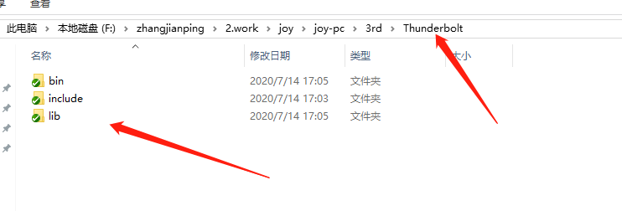

替换地址下的内容。

3、如果回调有变动，直接实现空方法

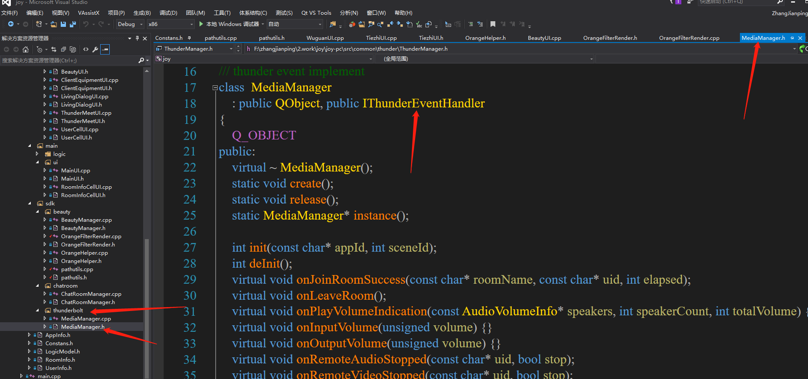

修改下版本号

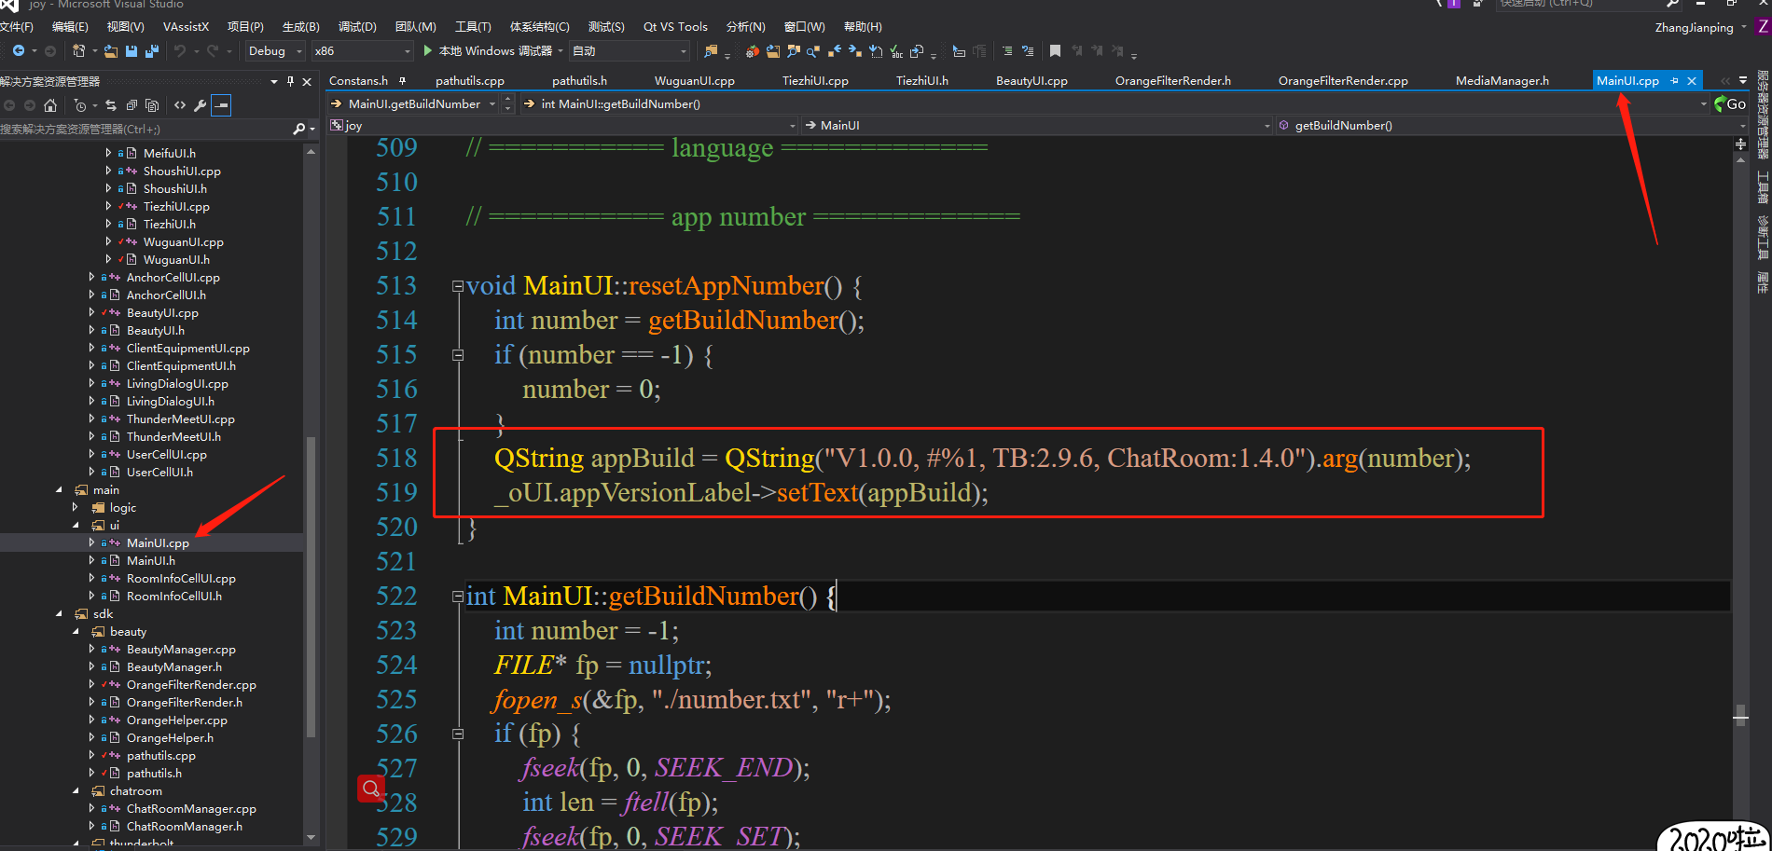

2.9.6 改成你的 SDK 版本号，如 3.0.10

4、修改完直接代码上传 git

然后在Jenkins 下，点击版本打包

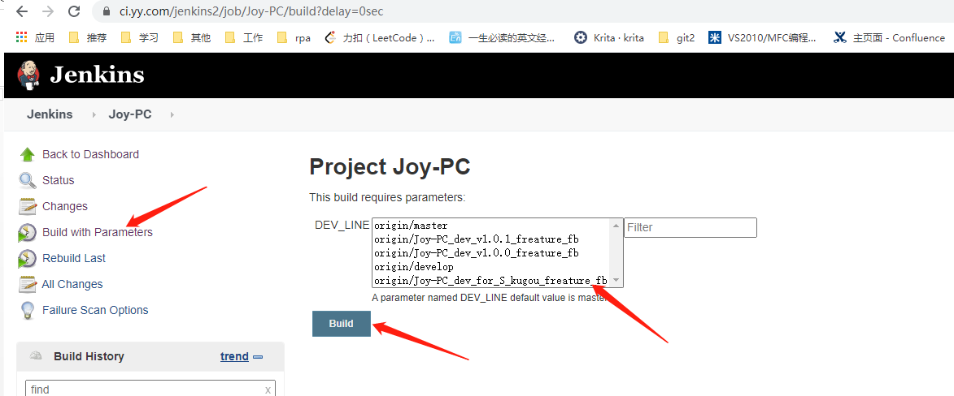

点击

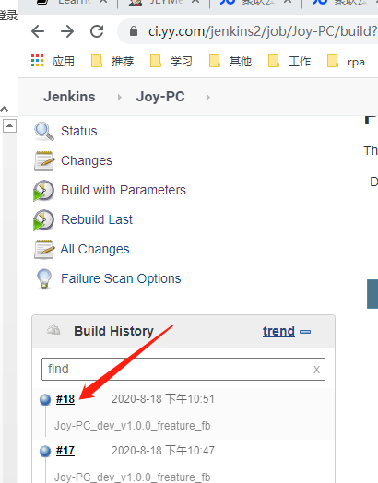

点击build，可以查看到你当前编译的版本号

5、如果编译完会有下载地址， 如：

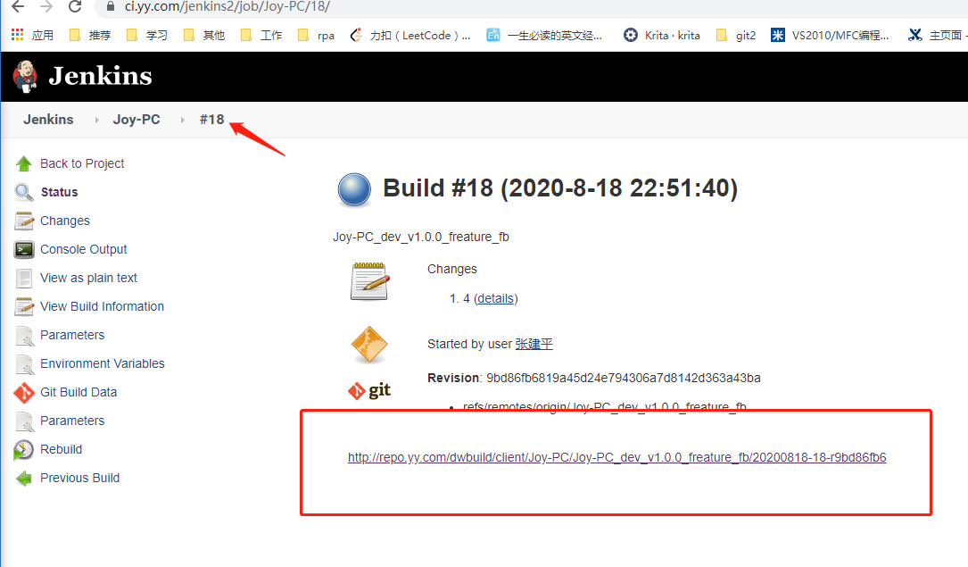

根据你编译的版本号